235 metai nuo amerikiečių rašytojo Džeimso Fenimoro Kuperio gimimo

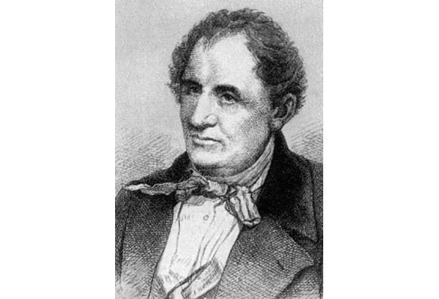
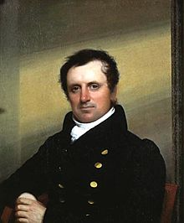

DŽEIMSAS FENIMORAS KUPERIS (1789 - 1851) – amerikiečių rašytojas romanistas, romantinės literatūros atstovas, istorikas, kritikas. Ne tik JAV, bet ir Europoje Kuperis (James Fenimore Cooper) buvo vienas skaitomiausių rašytojų.
Praėjus 235 metams nuo rašytojo gimimo jo puikios, nuotykinio žanro knygos yra skaitomos, kuriami kino filmai.
Kuperio vaikystė prabėgo pasienio miestelyje Kuperstaune, kurį įkūrė jo tėvas. Mokėsi Ilinoiso universitete, tarnavo laivyne. Pastebėjęs, kad turi pasakotojo talentą, parašė romaną „Seklys“(The Spy, 1821). Jo romanas susilaukė tarptautinio įvertinimo ir Kuperis su šeima persikėlė gyventi į Niujorką, kur tapo greitai žinomu literatūros pasaulyje ir rašytojų lyderiu. Paskutiniuosius dvylika metų rašytojas Kuperis gyveno Kuperstaune ir parašė septyniolika didelės apimties literatūrinių kūrinių, kurie buvo pašvęsti jūrai, sienų apsaugai, visuomenės ydų kritikai.

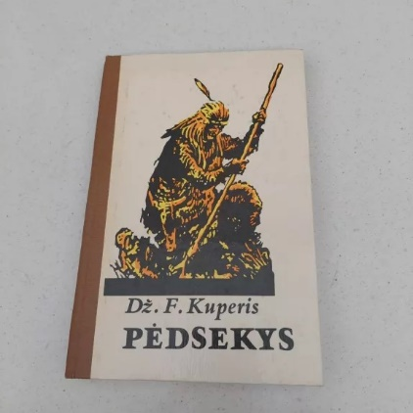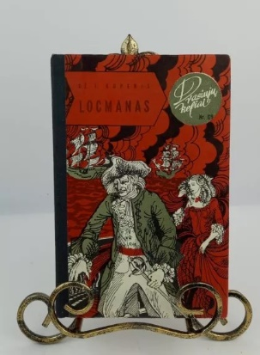
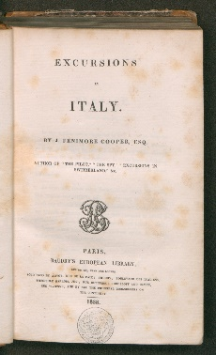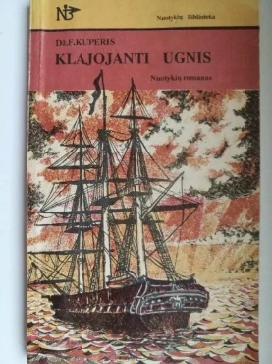

Mokyklos bibliotekininkė G.Korkevičienė

